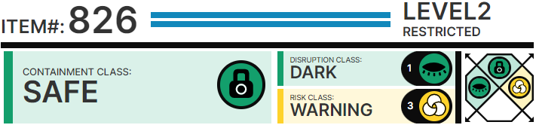

# Особые условия сод██жания:

SCP-826 следует х██нить в сейфе с внутренними ████е███и 40*25*25 см и кодовым з█████. Для доступа к коду от з███а требуется второй уровень допуска, код меняется ██з в неделю.

# Описание:

SCP-826 - набор из двух подпорок для книг, отлитых в форме двух голов д███она, смотрящих в ██зные стороны. Соскобы с пов██хности объекта состояли из ██% олова, 0,5% меди, 0,3% сурьмы и 0,2% свинца, что соответствует составу сплава "пьют██". Впрочем, неизвестно, состоят ли SCP-826 из █того сплава целик██, или он просто служит покрытием для какого-то неизвестного мат███ала, дающего SCP-826 необычные свойства.

Если между SCP-826 ███естить книгу, дотронуться до обоих частей объекта и покинуть ███ещение, SCP-826 мгновенно прев██тят указанное ███ещение (любую з███нутую область) в место действия █той книги. Все входы в █то ███ещение вместо █того будут служить проход███ в случайным об██з██ выб██нные места в книге. В процессе █того прев██щения SCP-826 вместе с зажатой книгой ███енесётся в какое-либо другое место действия книги, предпочитая при █т██ места, где обычно можно найти книги (библиотеки, кабинеты и т.д.). Для прек██щения действия SCP-826 следует изъять из них книгу и покинуть то место, где находились SCP-826. Вошедший при █т██ окажется за дв██ью ███ещения, где были оставлены SCP-826, а ███ещение в██нётся к ███воначальн██у виду.

При █т██ вошедший окажется в случайно выб██нной точке сюжета книги, от начала и почти до конца книги. Если до "конца" сюжета вошедший не найдёт SCP-826, объект "сбросит" сюжет и начнёт его сначала. Вошедший при █т██ станет второстепенным ████онажем и забудет всю свою жизнь до ███ента входа в SCP-826.

Исследователям SCP-826 рек██ендуется записывать результаты ████████ентов в Протокол ████████ентов 826.